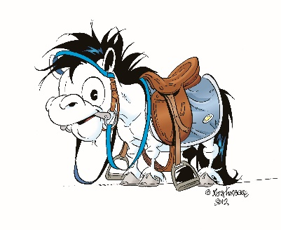
BLÅTT KORT KURS
För vem : För dig som vill börja kunna tävla klubbtävling. Om du är under 18år ska förälder vara med på kursen. Om du är osäker om du är redo prata med din ridlärare.
Vad ska du ha minst ha gjort innan : Tävlat ridskoletävling tex som cm hopp, mulletävling
När : 8/10 kl. 17.15-18.15
Anmälan görs på stallkontoret i anmälningspärmen.

